三亚市申领社会保障卡一件事办事指南
办理对象
海南省户籍人员或者享有海南省公共服务权益的其他人员（享有本省公共服务权益人员的范围按照国家和本省、市有关规定执行）均可申领海南省社会保障卡（以下简称“社保卡”）。
注：已申领过海南省社保卡的人员不能重复申领。
二、提供材料
（一）本人办理：提供本人有效身份证件原件和复印件1份、社保卡标准照片1张；
（二）他人代办：提供双方有效身份证件原件和复印件1份、申领人社保卡标准照片1张；
（三）未满16周岁的未成年人须由成年人代办：提供代办人有效身份证件原件和复印件1份、未成年人有效身份证件原件和复印件1份、未成年人社保卡标准照片1张；未满7周岁儿童可不提供照片（不提供照片的社保卡上将无照片）。
办理社保卡有效身份证件包括：年满16周岁的中国公民提供二代《居民身份证》，未满16周岁的中国公民提供二代《居民身份证》或《居民户口簿》，港澳台居民提供《港澳居民来往内地通行证》、《台湾居民来往大陆通行证》或《港澳台居民居住证》，华侨提供中国大使馆签发的《护照》，外国人提供《护照》或《外国人永久居留身份证》（原外国人永久居留证）。
社保卡照片标准等同于《居民身份证》制证用数字相片技术标准(GA461-2004)，要求:一寸本人正面免冠彩色头像,头部占照片尺寸的2/3，不着制式服装或白色上衣,常戴眼镜的应配戴眼镜且无反光，白色背景无边框，人像清晰，层次丰富，神态自然，无明显畸变，纸质版照片尺寸为32mm×26mm，电子版照片尺寸为宽358像素×高441像素，DPI分辨率必须要达到350以上。
三、办理时限
个人申领：立等可取（16周岁以上）
批量申领： 三十个工作日
四、换卡、换发
配备即时制卡设备网点：即时制卡
未配备即时制卡网点：30天
五、办理方式
个人申领：由申领人携带本人社保卡申领材料至申领地点申领。
批量申请：统一由申领单位（含工作单位、学校、村委会、居委会等）向三亚市社保卡一卡通中心提交批量申领材料。
六、申领地点
三亚市设立27个社保卡服务网点可提供即时申领服务：
三亚社保卡即时制卡网点
序号 | 布放机构名称 | 布放地址 | 联系电话 | 业务受理类型 | 备注
1 | 三亚市社会保障卡一卡通中心 | 三亚市迎宾路房产交易中心11楼1118室 | 88825871、88825971 | 新申领、补换卡
2 | 三亚农商银行营业部 | 三亚市天涯区解放二路365号 | 88233973 | 新申领、补换卡
3 | 三亚农商银行海棠湾支行 | 海南省三亚市海棠区林旺大道270号三亚农商银行 | 88750004 | 新申领、补换卡
4 | 三亚农商银行解放路支行 | 三亚农商银行解放路支行 | 88274918 | 新申领、补换卡
5 | 三亚农商银行崖城支行 | 三亚市崖州区文明路2号崖城支行营业厅 | 88834076 | 新申领、补换卡
6 | 三亚农商银行吉阳支行 | 三亚市吉阳区吉阳大道11号 | 88713389 | 新申领（仅支持年满16周岁持有二代身份证的人员本人办理）、补换卡（仅支持年满16周岁持有二代身份证的人员本人办理）
7 | 三亚农商银行立才支行 | 三亚农商银行立才支行营业厅 | 88950095 | 新申领（仅支持年满16周岁持有二代身份证的人员本人办理）、补换卡（仅支持年满16周岁持有二代身份证的人员本人办理）
8 | 三亚农商银行凤凰支行 | 海南省三亚市天涯区凤凰路304号 | 88341797 | 新申领（仅支持年满16周岁持有二代身份证的人员本人办理）、补换卡（仅支持年满16周岁持有二代身份证的人员本人办理）
9 | 三亚农商银行藤桥支行 | 三亚农商银行藤桥支行新民路122号 | 88811054 | 新申领（仅支持年满16周岁持有二代身份证的人员本人办理）、补换卡（仅支持年满16周岁持有二代身份证的人员本人办理）
10 | 三亚农商银行荔枝沟支行 | 海南省三亚市吉阳区荔枝沟路135号 | 88380040 | 新申领（仅支持年满16周岁持有二代身份证的人员本人办理）、补换卡（仅支持年满16周岁持有二代身份证的人员本人办理）
11 | 三亚农商银行南岛支行 | 海南省三亚市天涯区南岛农场三亚农商银行南岛支行 | 88980033 | 新申领（仅支持年满16周岁持有二代身份证的人员本人办理）、补换卡（仅支持年满16周岁持有二代身份证的人员本人办理）
12 | 三亚农商银行天涯支行 | 海南省三亚市天涯区天涯镇马岭街26号 | 88911080 | 新申领（仅支持年满16周岁持有二代身份证的人员本人办理）、补换卡（仅支持年满16周岁持有二代身份证的人员本人办理）
13 | 三亚农商银行阳光支行 | 三亚市迎宾路与河东路交汇处25度阳光商铺 | 88678871 | 新申领（仅支持年满16周岁持有二代身份证的人员本人办理）、补换卡（仅支持年满16周岁持有二代身份证的人员本人办理）
14 | 三亚农商银行保港支行 | 海南省三亚市崖州区临高村委会崖保路367号 | 88840871 | 新申领（仅支持年满16周岁持有二代身份证的人员本人办理）、补换卡（仅支持年满16周岁持有二代身份证的人员本人办理）
15 | 三亚农商银行海洋支行 | 三亚市渔村路52号 | 88217157 | 新申领（仅支持年满16周岁持有二代身份证的人员本人办理）、补换卡（仅支持年满16周岁持有二代身份证的人员本人办理）
16 | 三亚农商银行梅山支行 | 三亚市崖州区梅山中心大道59号 | 88890005 | 新申领（仅支持年满16周岁持有二代身份证的人员本人办理）、补换卡（仅支持年满16周岁持有二代身份证的人员本人办理）
17 | 三亚农商银行红沙支行 | 海南省三亚市吉阳区红沙社区解放街中路4号农商银行 | 88221467 | 新申领（仅支持年满16周岁持有二代身份证的人员本人办理）、补换卡（仅支持年满16周岁持有二代身份证的人员本人办理）
18 | 三亚农商银行河西支行 | 海南省三亚市天涯区跃进路219号 | 88268323 | 新申领（仅支持年满16周岁持有二代身份证的人员本人办理）、补换卡（仅支持年满16周岁持有二代身份证的人员本人办理）
19 | 三亚农商银行津海支行 | 三亚市吉阳区抱坡路津海建材城 | 88355261 | 新申领（仅支持年满16周岁持有二代身份证的人员本人办理）、补换卡（仅支持年满16周岁持有二代身份证的人员本人办理）
20 | 三亚农商银行明珠支行 | 海南省三亚市明珠广场二楼 | 88811555 | 新申领（仅支持年满16周岁持有二代身份证的人员本人办理）、补换卡（仅支持年满16周岁持有二代身份证的人员本人办理）
21 | 三亚农商银行南滨支行 | 海南省三亚市崖州区水南村村口三亚农商银行 | 88356225 | 新申领（仅支持年满16周岁持有二代身份证的人员本人办理）、补换卡（仅支持年满16周岁持有二代身份证的人员本人办理）
22 | 三亚农商银行河东支行 | 三亚市吉阳区河东路66号 | 88255349 | 新申领（仅支持年满16周岁持有二代身份证的人员本人办理）、补换卡（仅支持年满16周岁持有二代身份证的人员本人办理）
23 | 三亚农商银行月川支行 | 三亚市河东路284号阳光大厦一楼三亚农商银行月川支行大厅 | 88254785 | 新申领（仅支持年满16周岁持有二代身份证的人员本人办理）、补换卡（仅支持年满16周岁持有二代身份证的人员本人办理）
24 | 三亚农商银行南田支行 | 三亚市海棠区新民路298号三亚农商银行南田支行 | 88810401 | 新申领（仅支持年满16周岁持有二代身份证的人员本人办理）、补换卡（仅支持年满16周岁持有二代身份证的人员本人办理）
25 | 三亚农商银行新风支行 | 海南省三亚市吉阳区新风街130-9号 | 88826583 | 新申领（仅支持年满16周岁持有二代身份证的人员本人办理）、补换卡（仅支持年满16周岁持有二代身份证的人员本人办理）
26 | 三亚市社保服务中心 | 三亚市迎宾路189号人力资源市场一楼 | 88233973 | 新申领（仅支持年满16周岁持有二代身份证的人员本人办理）、补换卡（仅支持年满16周岁持有二代身份证的人员本人办理）
27 | 崖州湾科技城 | 三亚市崖州区崖州湾科技城 | 88834076 | 新申领（仅支持年满16周岁持有二代身份证的人员本人办理）、补换卡（仅支持年满16周岁持有二代身份证的人员本人办理）

三亚市电子社会保障卡申领指南
电子社会保障卡（以下简称“电子社保卡”）是实体社保卡的线上形态，是线上享受人力资源和社会保障服务等民生服务的电子凭证和结算工具，全国统一标准、统一签发、统一管理、统一验证，与实体社保卡一一对应、唯一映射、状态相同、功能相通，全国通用。
一、办理对象
已申领海南省社保卡的持卡人。未办卡人员请按照《三亚市社会保障卡申领指南》尽快申领社保卡。
二、办理条件
确保海南省社保卡的实体卡可正常使用。如实体卡处于注销状态，将会导致电子社保卡申领失败。如实体卡进行了补换卡，待信息同步至部持卡库后，电子社保卡会自动更新为新卡。
三、办理时限
即时办结
四、办理渠道
使用接入互联网的智能手机，通过安装以下官方授权渠道APP来申领电子社保卡（2021年5月更新）：
序号 | 官方授权  渠道APP | 支持终端  操作系统 | APP下载  二维码 | 服务热线
1 | “海南人社”APP | Android（安卓）、iOS（苹果） |  | 0898-12333
2 | “海南农信”（个人手机银行）APP | Android（安卓）、iOS（苹果） |  | 0898-96588
3 | 掌上12333APP
4 | 国家政务服务平台APP
5 | 国家政务服务平台（微信小程序）
6 | 国务院客户端（微信小程序）
7 | 国家政务服务平台（百度APP小程序）
8 | 微信-城市服务-社保-电子社保卡（人社部）
9 | 椰城市民云APP
10 | 码上办事APP
11 | 海南残联APP
12 | 云闪付APP
13 | 城市一账通APP
14 | 支付宝APP
15 | 中国工商银行APP
16 | 工银融e联APP

五、办理流程
智能手机登录官方授权渠道APP，点击“电子社保卡”图标进入电子社保卡申领流程，通过实名、实卡、实人信息核验后，即可成功申领电子社保卡。
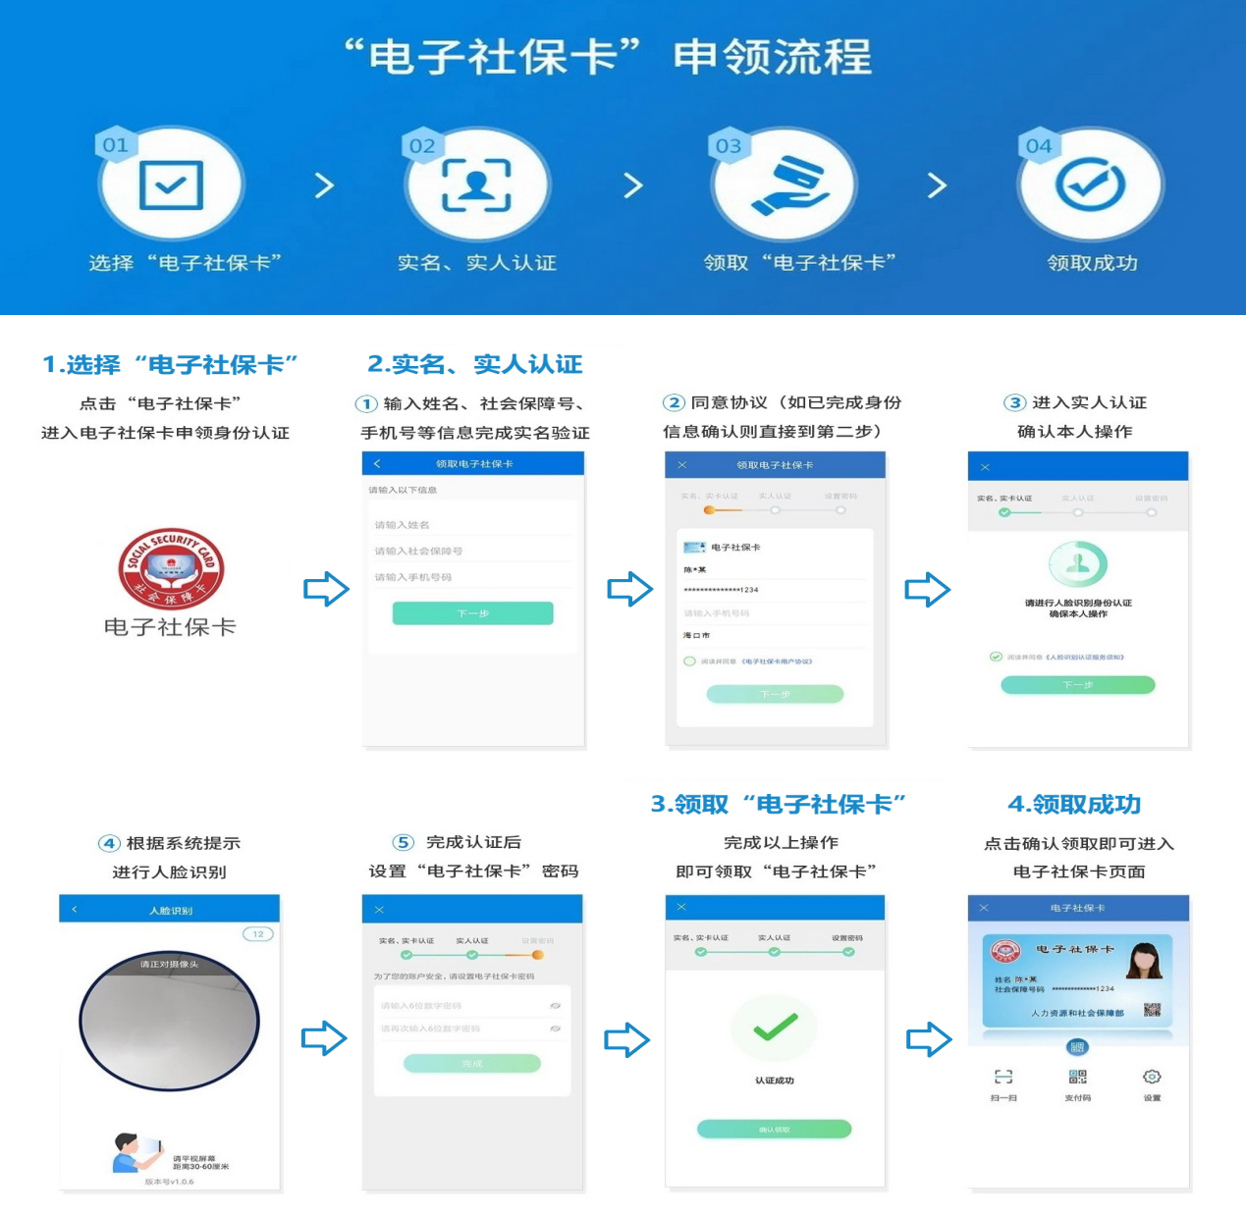

六、其他说明
1.申领电子社保卡时，须确保提供本人姓名、社会保障号码和手机号码等相关信息准确、合法、有效，未侵犯任何第三方合法权益。
2.务必使用官方授权渠道的APP来申领电子社保卡，电子社保卡可分别在授权的多个渠道APP上申领和使用，在单一渠道APP解除关联后，不影响其他渠道上电子社保卡使用。
3.新申领电子社保卡流程中，不再需要设置电子社保卡密码。为保证安全，用户在访问涉及个人信息的电子社保卡服务前，须先进行实名认证，设置电子社保卡密码。
4.电子社保卡密码与实体社保卡密码无关，各渠道APP电子社保卡密码共用，应避免与实体社保卡密码相同。
5.因实体社保卡的银行账户未激活、与银行预留信息（如手机号）不一致等情况，导致电子社保卡无法绑定社保卡银行账户，须到合作发卡银行柜台处理。
6.办理电子社保卡的申领、绑定社保卡银行账户、解除关联、修改或重置密码等业务均不收取任何费用。
七、服务电话
人力资源和社会保障服务热线：0898-12333
三亚市社会保障卡一卡通中心：0898-88825971
三亚社保服务大厅一楼社保卡窗口：0898-88209511
海南省农村信用社24小时服务热线：0898-96588
在确保实体社保卡银行账户已激活，且在银行端预留正确手机号码的情况下，还可按照APP的提示，进一步申请开通绑定社保卡银行账户。未激活卡人员请按照《三亚市社会保障卡激活指南》尽快激活社保卡。

三亚市社会保障卡补领、换领、

换发办理指南
一、社会保障卡补领
（一）办理对象
海南省社会保障卡丢失需补领新卡的持卡人。
（二）提供材料
1、成年人（须由本人办理）：提供本人有效身份证件原件。
2、未成年（未满16周岁的未成年人由监护人代理）:提供双方有效身份证原件和监护关系证明文件（户口簿、出生证等）。
（三）办理时限
立等可取
二、社会保障卡换领
（一）办理对象
海南省社会保障卡损坏、有效使用期届满需补领新卡的持卡人。
（二）提供材料
1、成年人（须由本人办理）：提供本人有效身份证件原件和社会保障卡。
2、未成年（未满16周岁的未成年人由监护人代理）:提供双方有效身份证原件、被代理人社会保障卡和监护关系证明文件（户口簿、出生证等）。
（三）办理时限
立等可取
三、社会保障卡换发
（一）办理对象
海南省社会保障卡关键信息变更（如变更姓名、身份证等）需换领新卡的持卡人。
（二）提供材料
1、成年人（须由本人办理）：提供本人有效身份证件原件、社会保障卡和身份证件变更证明文件（户口簿）。
2、未成年（未满16周岁的未成年人由监护人代理）:提供双方有效身份证原件、被代理人社会保障卡、监护关系证明文件（户口簿、出生证等）和被代理人身份证件变更证明文件（户口簿等）。
原则上成年人补换卡业务须本人前往银行网点柜面办理，若因持卡人为无民事行为能力或意识不清等特殊情况，业务具体受理材料及流程请咨询受理银行网点
（三）办理时限
立等可取

三亚市社会保障卡激活指南
海南省社会保障卡（以下简称“社保卡”）具有社保功能和金融功能。新申领社保卡的社保功能自动开通，金融功能处于锁定状态，需办理金融功能激活业务后方可正常使用。社保卡合作金融机构负责社保卡加载金融功能的管理和服务，激活业务按照金融机构相关规定办理，最终解释权归相关金融机构所有。
一、办理对象
已领取海南省社保卡的持卡人。非海南省社保卡激活业务不予受理，请咨询原领卡所在地的社保卡一卡通中心。
二、提供材料
1、本人办理：提供本人有效身份证件原件和社会保障卡。
2、他人代办（社会保障卡持卡人具有完全民事行为能力，意识清醒的情况下可委托他人代理）: 双方有效身份证件原件和被代理人社会保障卡。
若因持卡人为无民事行为能力或意识不清等特殊情况，业务具体受理材料及流程请咨询受理银行网点。
- 未成年（未满16周岁的未成年人原则上由监护人或同一户口簿上的成年人代理）:双方有效身份证件原件、被代理人社会保障卡和关系证明文件（户口簿、出生证等）
- 办理时限
即时办结
四、办理流程
1.年满16周岁的人员本人办理：由本人携有效身份证件原件和社保卡，至海南农信社（农商行）营业网点办理。
2.年满16周岁的人员委托他人代理：由代理人携双方有效身份证件原件、被代理人社保卡，至海南农信社（农商行）营业网点办理。代理人需现场填写《承诺书》，经银行工作人员通过电话或视频等方式向被代理人询证代理委托事实，核实无误后，予以受理。
3.未满16周岁的未成年人社保卡激活：原则上由监护人或同一户口簿上的成年人代理。由代理人携双方有效身份证件原件、被代理人社保卡、关系证明文件（户口簿、出生证等），至海南农信社（农商行）营业网点办理。非监护人代理的，代理人需现场填写《承诺书》。
4.上门激活：在海南省内，对于行动不便，意识清晰的持卡人或人员集中的参保单位，可拨打海南农信社客服热线0898-96588或向就近海南农信社（农商行）网点申请预约上门办理业务。
5.持卡人或代理人提供社保卡和相关材料经工作人员审核通过后，现场办结，立即激活。具体激活（改密）操作流程按照金融机构相关规定办理。
6.激活社保卡的有效身份证件包括：年满16周岁的中国公民提供二代《居民身份证》，未满16周岁的中国公民提供二代《居民身份证》或《居民户口簿》，港澳台居民提供《港澳居民来往内地通行证》、《台湾居民来往大陆通行证》或《港澳台居民居住证》，华侨提供中国大使馆签发的《护照》，外国人提供《护照》或《外国人永久居留证》。
五、其他说明
1.办理社保卡激活（改密）业务不收取任何费用。
2.社保卡金融账户初始密码统一设置为：123456，为保障社保卡金融账户安全，请不要设置简易密码。
3.持卡人可根据个人需求选择办理银行相关业务，建议开通社保卡免费短信通知功能，便于及时了解金融账户资金变动信息。
4.为保障持卡人权益，有效防止冒领、盗领账户资金，持卡人应妥善保管社保卡及其密码，因持卡人出借社保卡或保管不善遗失等造成的个人损失，由持卡人自行承担。
六、咨询服务电话
社保卡激活业务咨询：海南省农村信用社24小时服务热线：0898-96588

社会保障卡密码修改与重置办理指南
办理对象
修改密码、遗忘密码或密码被锁定的海南省社会保障卡持卡人。
二、提供材料
1、成年人（须由本人办理）：提供本人有效身份证件原件和社会保障卡。
2、未成年（未满16周岁的未成年人由监护人代理）:提供双方有效身份证原件、被代理人社会保障卡和监护关系证明文件（户口簿、出生证等）。
若因持卡人为无民事行为能力或意识不清等特殊情况，业务具体受理材料及流程请咨询受理银行网点
三、办理时限
即时办结

社会保障卡挂失与解挂办理指南
一、书面挂失
（一）办理对象
海南省社会保障卡遗失需挂失的持卡人。
（二）提供材料
1、本人办理：提供本人有效身份证件原件。
2、他人代办（社会保障卡持卡人具有完全民事行为能力，意识清醒的情况下可委托他人代理）: 双方有效身份证件原件。
若因持卡人为无民事行为能力或意识不清等特殊情况，业务具体受理材料及流程请咨询受理银行网点。
3、未成年（未满16周岁的未成年人由监护人代理）:双方有效身份证件原件、监护关系证明文件（户口簿、出生证等）
（三）办理时限
即时办结
二、解挂
（一）办理对象
海南省社会保障卡遗失后重新找回社会保障卡需解除挂失的持卡人。
（二）提供材料
1、成年人（须由本人办理：提供本人有效身份证件原件和社会保障卡。
2、未成年（未满16周岁的未成年人由监护人代理）:双方有效身份证件原件、被代理人社会保障卡和监护关系证明文件（户口簿、出生证等）
若因持卡人为无民事行为能力或意识不清等特殊情况，业务具体受理材料及流程请咨询受理银行网点。

